技术分析报告 | 内部使用 | 2026 年 10 月

「可制造性」评估维度深度解析
L10–L12 测试覆盖、线缆与液路验证，以及「样机可运行即视为可量产」的工程含义
—— 基于 2026 OCP Global Summit 技术总结报告第 1.3 节评估框架
分析对象 | 原文评估表中「可制造性」一行的三项证据要求与一项典型误区
原文表述 | 可制造性 | L10 至 L12 测试 覆盖率 线缆与液路验证 | 样机可运行即视为可量产
主要信源 | OCP 2026 官方议程与演示材料；《From Tray to Training Job: L10–L12 Manufacturing Test》（Cisco / Supermicro）；《Open Rack Wide (ORW): Progress, Validation, and What's Next》（Meta / Rittal）；《CTAM: Three Years of Bridging Hyperscalers and Suppliers》；《AI-Native Hardware Validation》（Microsoft）；2026 OCP China Day 相关议题
证据分级 | 沿用原报告 A/B/C/D 四级；本文所有推算性结论均标注为 C 级
适用对象 | AI 加速卡模组、计算节点、机柜级系统研发管理与质量、制造测试团队

摘要：这条评估条目的真实分量
原文第 1.3 节的六维评估表中，「可制造性」一行只有十九个字。但它承担了整份报告中最关键的一次概念切割：把「做出来了」与「能重复做出来」彻底分开。这不是一条技术条目，而是一条管理判据。
对这条目做完整拆解后，可以给出三个结论。
结论一：L10–L12 不是「三级测试」，而是三份互不替代的证明。L10 证明一台托盘是已知的、可启动的、驱动就绪的；L11 证明一台机柜在物理、管理、供电、冷却与 NVLink 域五个层面同时成立；L12 证明一个集群能够置备、通信、观测并跑完一次训练金丝雀。三者之间不是「更严格」的关系，而是「回答不同问题」的关系。任何一级缺失，都会在下游形成无法用其他级别补偿的证据空洞。
结论二：「覆盖率」是这条目里唯一没有定义、却最容易被滥用的词。单一百分比无法承载可制造性判断，因为它同时混合了四个分母完全不同的对象：需求条款、拓扑节点、工况组合、故障模式。合理做法是分层度量并加权合成，且必须把「故障模式覆盖」的权重设为最高——因为只有这一层与最终逃逸率直接对应。
结论三：「样机可运行即视为可量产」的错误不在于乐观，而在于用存在性证明替代了分布性证明。样机证明的是「存在一种配置可以工作」（n=1）；量产要求的是「在给定工艺、工装、人员与物料波动下，绝大多数配置都能工作」（n 大、分布可控）。这两者之间隔着 DVT、PVT 两道完整的工程阶段，在 ORW 机柜的实际案例中，这段距离约为十三个月。
以下正文按「这条目在原文中的位置 → L10–L12 的证明边界 → 覆盖率如何度量 → 线缆为何单列 → 液路为何最难 → 误区解剖 → 如何变成管理工具」的顺序展开。

一、这条评估条目在原文中的位置与结构

1.1 原文语境
原报告第 1.3 节提出用三个问题审视每一项峰会技术：它是否消除了一个跨厂商接口的不确定性；它是否已有可重复的工程证据；它是否改善 tokens per watt、tokens per dollar、部署周期或现场可用性中的至少一个指标。随后给出六维评估表，要求对每个维度提出对应的证据要求，并列出典型误区。
六维分别是性能、功耗、可靠性、可制造性、可维护性、生态成熟度。其中五维的证据都可以在实验室或文档中取得，唯独可制造性的证据只能在「从样机走向量产」的过程中产生。这正是它在表格中被单独点名「样机可运行即视为可量产」的原因。

1.2 三段式结构拆解
这一行的内容可以拆成三个功能不同的部分：
成分 | 原文 | 它实际在要求什么
证据类型 | L10 至 L12 测试 | 要求证据必须来自集成层级的三级验收，而不是器件规格书、仿真报告或单点演示。这一条实际上规定了「证据的出处」，排除了所有非制造现场产生的材料。
度量对象 | 覆盖率、线缆与液路验证 | 「覆盖率」要求证据必须是完备的、可计量的，而不是「测过了几项」。「线缆与液路」是两个被点名的具体对象——它们是 AI 机柜中失效最集中、最难在单板阶段暴露、且最容易被「样机跑通」掩盖的两个物理面。
典型误区 | 样机可运行即视为可量产 | 这不是一句提醒，而是一个否定式判据：任何以「样机已跑通」为主张的量产承诺，在评估上应直接判定为不成立。它把「证据不足」从「可以商量」变成了「不予采信」。
表 1 「可制造性」评估条目的三段式结构

1.3 为什么它是六维中唯一横跨设计—制造的维度
把六个维度按「证据产生于产品生命周期的哪个阶段」重新排列，会看到一个结构性事实：性能、功耗、生态成熟度的强证据集中在设计与选型阶段；可靠性与可维护性的强证据集中在样机与运营阶段；而可制造性的强证据只存在于「样机之后、量产之前」这一段狭窄区间，并且在设计与运营两端都最弱。
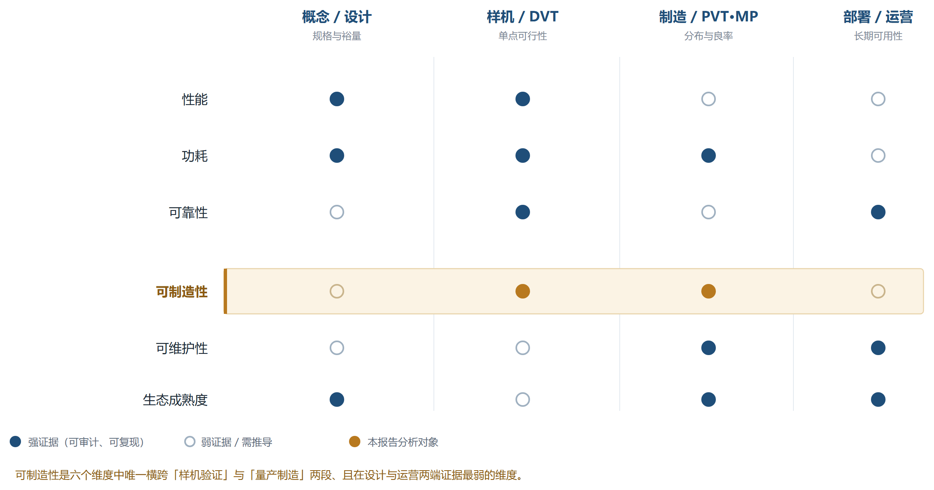
图 1 六个评估维度与研发阶段的证据分布矩阵
这个分布解释了为什么可制造性最容易在评审中被「打折」：它既没有设计阶段的规格条款可以对照，也没有运营阶段的历史数据可以回溯。当评审要求提供证据时，团队手上最现成的材料就是「样机已经跑起来了」——而这恰好是原文明确点名不予采信的那一类。
管理含义：可制造性不能靠评审会上的口头陈述来确认，只能靠预先定义的证据清单来核验。凡是没有进入清单的证据，在评审中等同于不存在。

二、L10–L12：三级验收的证明边界

2.1 制造分级全景
L1–L12 是服务器与机柜制造业通用的装配层级划分，不同 ODM/OEM 的具体定义存在差异，但骨架一致：L1–L4 为零部件与子组件制造，L5–L9 为准系统集成与单机测试，L10–L12 为整机、机柜与集群级交付。OCP 2026 的 L10–L12 议题把这三级重新定义为三个「验收关口」，并为每一级明确写出了一个输出物和一份「不证明清单」。
层级 | 对象 | 核心测试内容 | 输出物 | 不证明
L1–L9 | 零部件与准系统 | 钣金、注塑、套件、主板、扩展卡、硬盘、CPU 与内存的装配与功能测试 | 可装配的准系统 | 系统级稳定性、机柜适配、现场可用性
L10 | 计算托盘 | 上电与启动、库存与拓扑、GPU 与网络初始化、固件与 SBOM、持续负载（DCGM / ECC / XID / AER / 降频监控） | 一台能进入操作系统的服务器 | 线缆卡匣就位、72-GPU NVLink 域、机柜设施、跨柜行为
L11 | 整机柜 | 物理（18 计算 + 9 交换托盘、线缆卡匣、铜排映射）、管理（双 TOR、BMC/HMC）、供电（阶跃负载、告警、冗余）、冷却（压流曲线、供回温、漏液）、NVLink 域（72 卡成员、链路图、NCCL all-reduce） | 一台完成布线、可工作的机柜 | 跨柜传输、置备、调度放置、训练作业完成时间
L12 | 多机柜集群 | IB / 以太 fabric、跨柜管理、跨柜 NCCL、GPUDirect RDMA、BCM 置备、Slurm/K8s、UFM、DCGM、训练 JCT | 一个可承载工作负载的集群 | 长期可用性、全部工作负载、超出已验证拓扑与画像的性能
表 2 L1–L12 制造分级与 L10–L12 的验收内容（依据 OCP 2026 议题整理）

2.2 三级验收的「证明—不证明」结构
OCP 议题中最值得借鉴的方法论细节，不是测试项本身，而是每一级都同时声明了「DOES NOT PROVE」。这一点在工程管理上极为关键：它把每一级验收的能力边界显式化，从而阻断了「用上一级的通过去推断下一级的成立」这条最常见的错误推理路径。
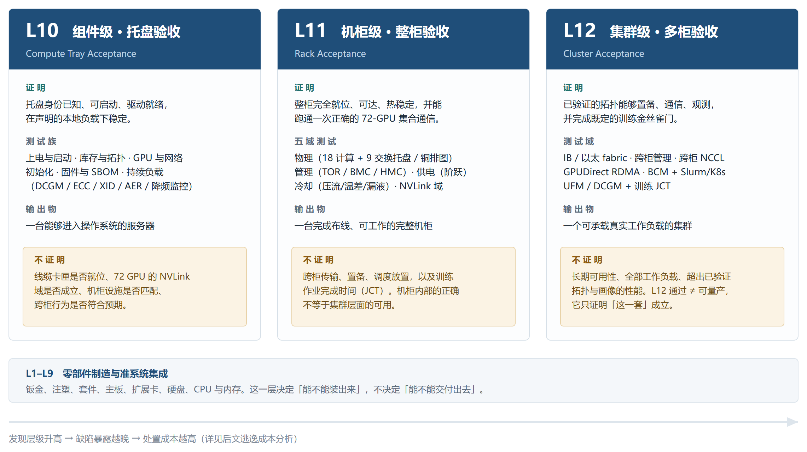
图 2 L10 / L11 / L12 三级验收的证明边界与输出物
以 L10 为例。议题明确写道：L10 证明托盘是已知的、可启动的、驱动就绪的、在声明的本地负载下稳定的；但它不证明线缆卡匣是否就位、不证明 72 卡 NVLink 域是否成立、不证明机柜设施是否匹配、不证明跨柜行为是否符合预期。这四条「不证明」几乎逐条对应了 AI 机柜在量产爬坡阶段最常见的一类现场问题——装配态缺陷。
再以 L11 为例。它证明的是整柜完全就位、可达、热稳定，并能跑通一次正确的 72 卡集合通信；但它不证明跨柜传输、置备、调度放置，也不证明训练作业完成时间。这意味着一个「L11 全部通过」的机柜，仍然可能在集群里因为 fabric 配置、调度策略或跨柜拥塞而无法交付。

2.3 三级验收的四个设计原则
原则一：每一级必须有独立的物理边界。L10 的边界是托盘，L11 的边界是机柜，L12 的边界是 fabric 与调度域。边界一旦模糊（例如把「机柜里插了几台机器并跑通了一个小模型」称为 L12），验收就退化为演示。
原则二：每一级必须有独立的失败模式。如果某一级只能发现上一级也能发现的问题，这一级就没有存在价值。L11 之所以不可省略，正因为它能发现 L10 在物理上无法接触的失效：卡匣未完全就位、线束错插、CDU 流量分配不均、母排压降超标。
原则三：每一级必须产出可追溯的证据包。OCP 议题展示的 L11 报告样例值得直接采用：自动生成 HTML / PDF / JSON 三种形态，可追溯到机柜、托盘与器件序列号，内容包括全部 18 台计算托盘的固件更新结果、NVLink 交换托盘固件、各轮 burn-in 的整柜功率曲线，以及 CDU 健康度（冷却液温度、流量、回路压力、漏液与湿度）。这类报告的价值不在「证明测过」，而在于出问题时能把责任定位到具体批次与具体器件。
原则四：每一级必须有明确的放行判据与放行权限。议题中的表述是「Exit gate: every item OK → tray released to rack build」——放行是一个二元判定，不是加权评分。这一点在量产爬坡期尤其重要，因为此时最容易被「先放过去、后面再补」的临时决策侵蚀。

2.4 一个被普遍低估的事实：L11 是线缆与液路缺陷的最后低成本拦截点
把缺陷处置成本按发现层级展开，会得到一个陡峭的阶梯。托盘级返工通常只需拆装与重测；机柜级返工需要拆柜、重布线、重新做液路保压；集群级返工需要跨柜定位与 fabric 调试；到了客户现场，还要叠加差旅、停机窗口与商业条款；如果缺陷在运行期才暴露，代价则包含 SLA 赔付与算力损失。
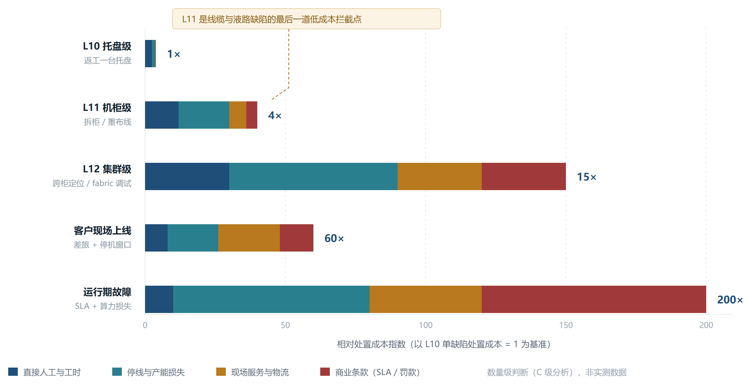
图 3 缺陷发现层级与相对处置成本（以 L10 单缺陷处置成本为 1；数量级判断，C 级分析）
这张图的用途不是给出精确倍数，而是确定一个管理判断：线缆与液路这两类缺陷，如果在 L11 没有被拦住，后续每一级的处置成本都会上升一个数量级。而这两类缺陷恰恰具有「样机阶段不暴露」的共同特征——这正是原文把「线缆与液路验证」与「样机可运行」并列写进同一条目的深层逻辑。

三、测试覆盖率：从「测过了」到「可度量」

3.1 为什么「覆盖率」是这条目里最难的词
在软件工程中，覆盖率有明确的定义域（语句、分支、路径）。在硬件制造中，「覆盖率」没有公认定义，因此极易被简化为「测试项数量 ÷ 应测项数量」。这个简化有三个结构性缺陷：
- 分母可被操纵。测试项拆得越细，覆盖率越高。把一个「整机压力测试」拆成二十条「单项检查」，覆盖率可以从 40% 变成 95%，而实际检出能力没有任何变化。
- 分子不区分强度。「执行过」与「能失败」是两件事。一条永远通过的测试用例，对逃逸率的贡献为零，但在覆盖率统计中计满分。
- 单一数字掩盖结构性缺口。90% 的覆盖率可以意味着「稳态全测、故障模式全没测」，也可以意味着「故障模式全测、拓扑只抽样」。两者的量产风险相差极大，但报表上是同一个数。

3.2 四层覆盖率模型
要让覆盖率可度量且不可操纵，必须把分母拆成四个互不重叠的层次，并分别定义分子。
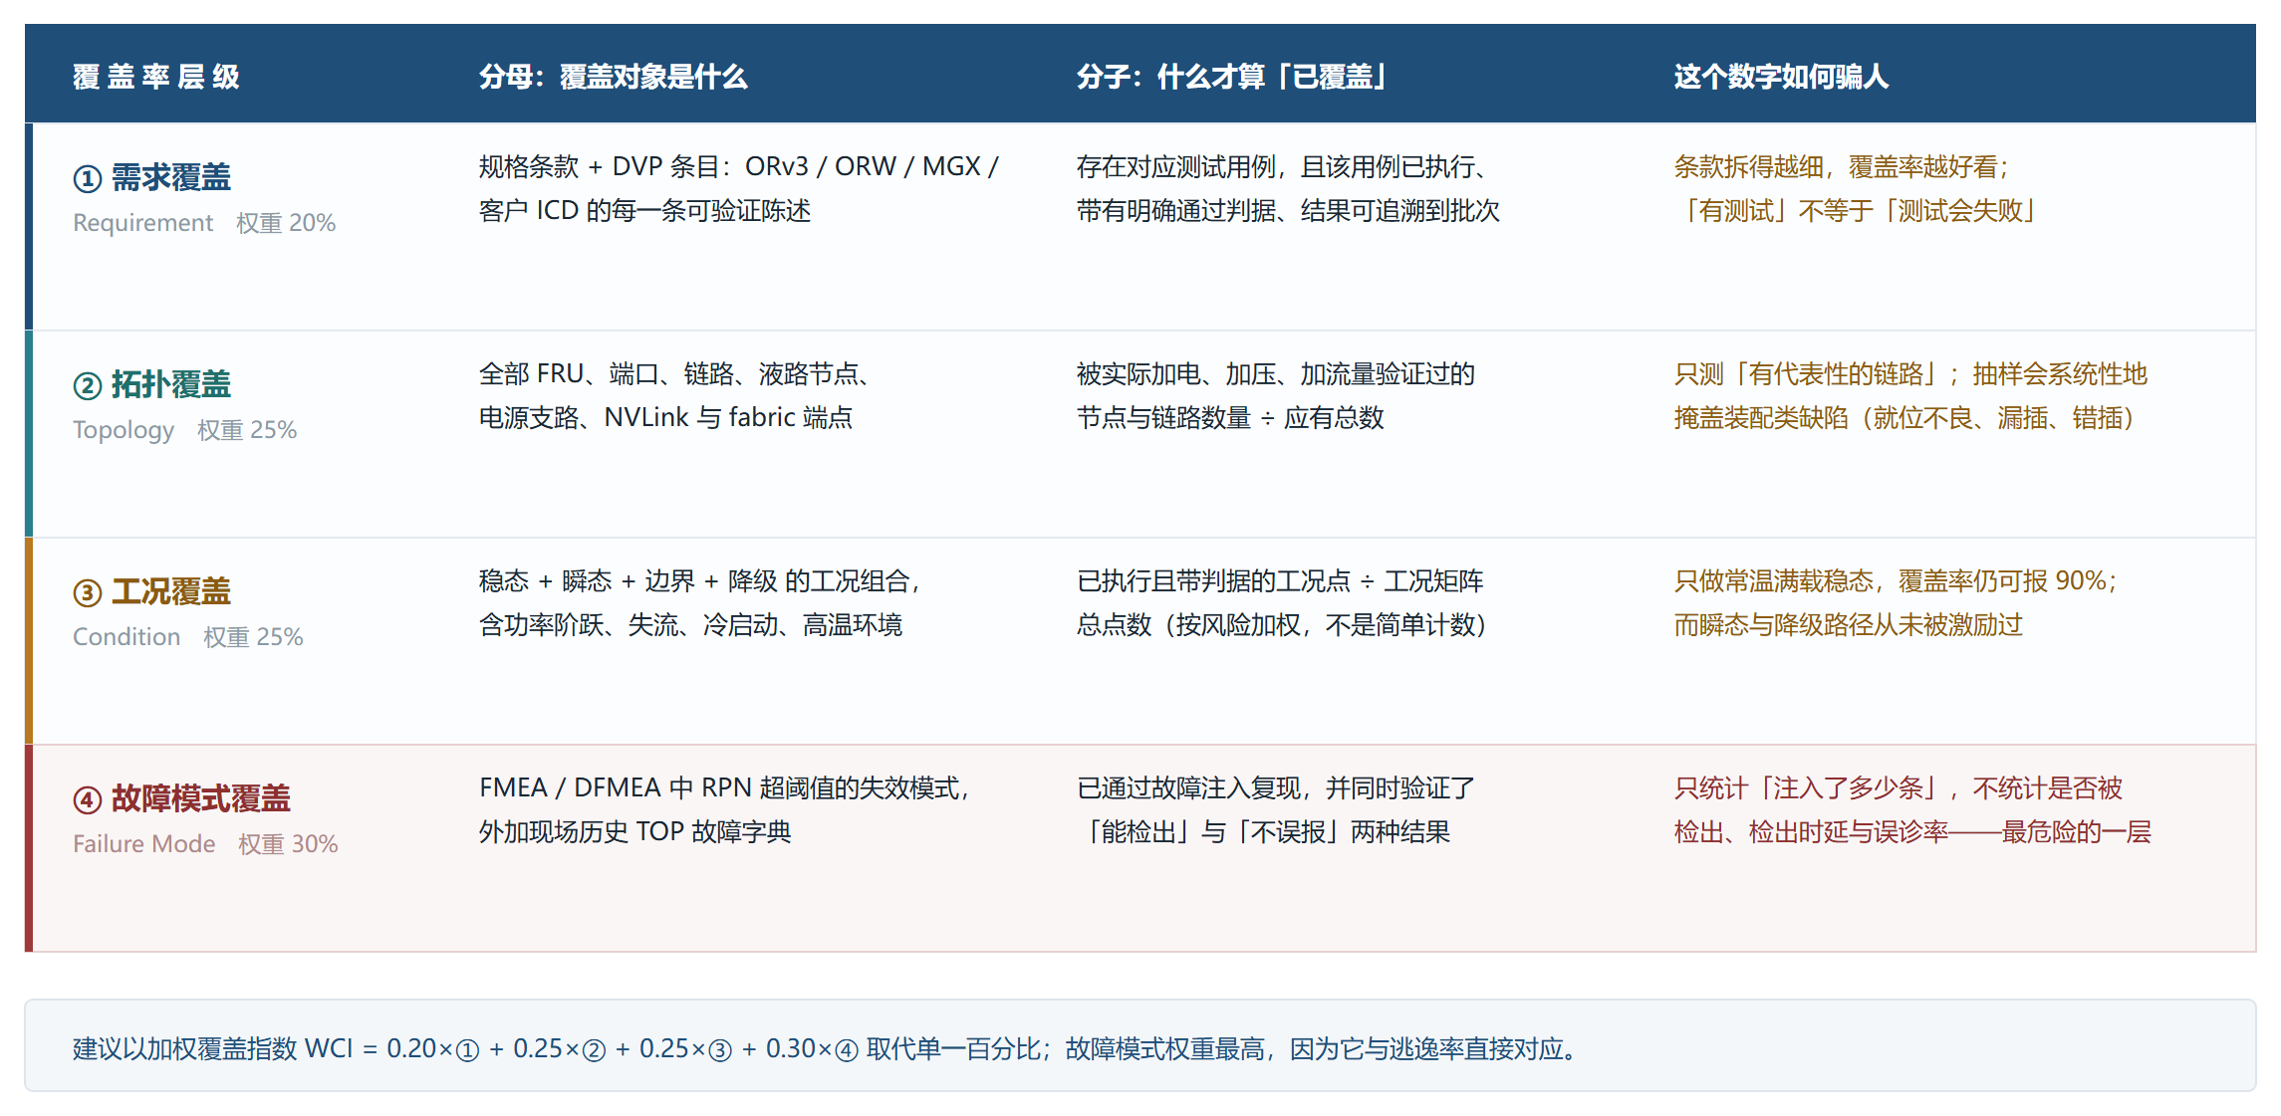
图 4 覆盖率的四层模型：分母、分子与失效方式
第一层，需求覆盖。分母是规格条款与 DVP 条目，包括 ORv3 / ORW / MGX 等开放规范以及客户 ICD 中的每一条可验证陈述。分子必须同时满足三个条件：存在对应测试用例、用例已执行、结果带有明确通过判据并可追溯到批次。这一层最容易虚高，因为条款的粒度由编写者决定。
第二层，拓扑覆盖。分母是全部 FRU、端口、链路、液路节点、电源支路、NVLink 与 fabric 端点。分子是被实际加电、加压、加流量验证过的节点与链路数量。这一层针对的是装配类缺陷——就位不良、漏插、错插。它的关键要求是「全量而非抽样」，因为装配缺陷的本质是随机的单点事件，抽样会系统性地低估其发生率。
第三层，工况覆盖。分母是稳态、瞬态、边界、降级四类工况的组合矩阵，包含功率阶跃、失流、冷启动、高温环境等。分子是已执行且带判据的工况点数，按风险加权而非简单计数。这一层针对的是「在额定条件下正常、在边界条件下失效」的一类问题。
第四层，故障模式覆盖。分母是 FMEA / DFMEA 中 RPN 超过阈值的失效模式，外加现场历史故障字典中的 TOP 项。分子必须同时验证两件事：该故障能被检出，以及检出时不产生误报。这一层是四层中最危险的一层，因为最常见的统计方式是「注入了多少条故障」，而注入成功与检出成功是两回事。

3.3 加权覆盖指数 WCI
四层覆盖可以合成为一个便于管理层追踪的单一指数，但权重必须体现「与逃逸率的关联强度」：
WCI = 0.20 × 需求覆盖 + 0.25 × 拓扑覆盖 + 0.25 × 工况覆盖 + 0.30 × 故障模式覆盖
故障模式权重最高，因为它直接决定逃逸率；需求覆盖权重最低，因为它的分母最容易被编写者调节。
建议设置两级门槛：单层不低于 50 分（红线），WCI 不低于 70 分（总分门槛）。红线的作用是防止「用三层高分掩盖一层的结构性缺失」——这在实践中是最常见的失真方式。

3.4 覆盖率的经济学：为什么不是越高越好
覆盖率的提升不是免费的。每增加一个工况点、一条故障注入路径、一次全量拓扑扫描，都要付出设备占用、工时与产线节拍。当覆盖率超过某一水平后，边际验证成本会超过边际逃逸成本，总成本转而上升。
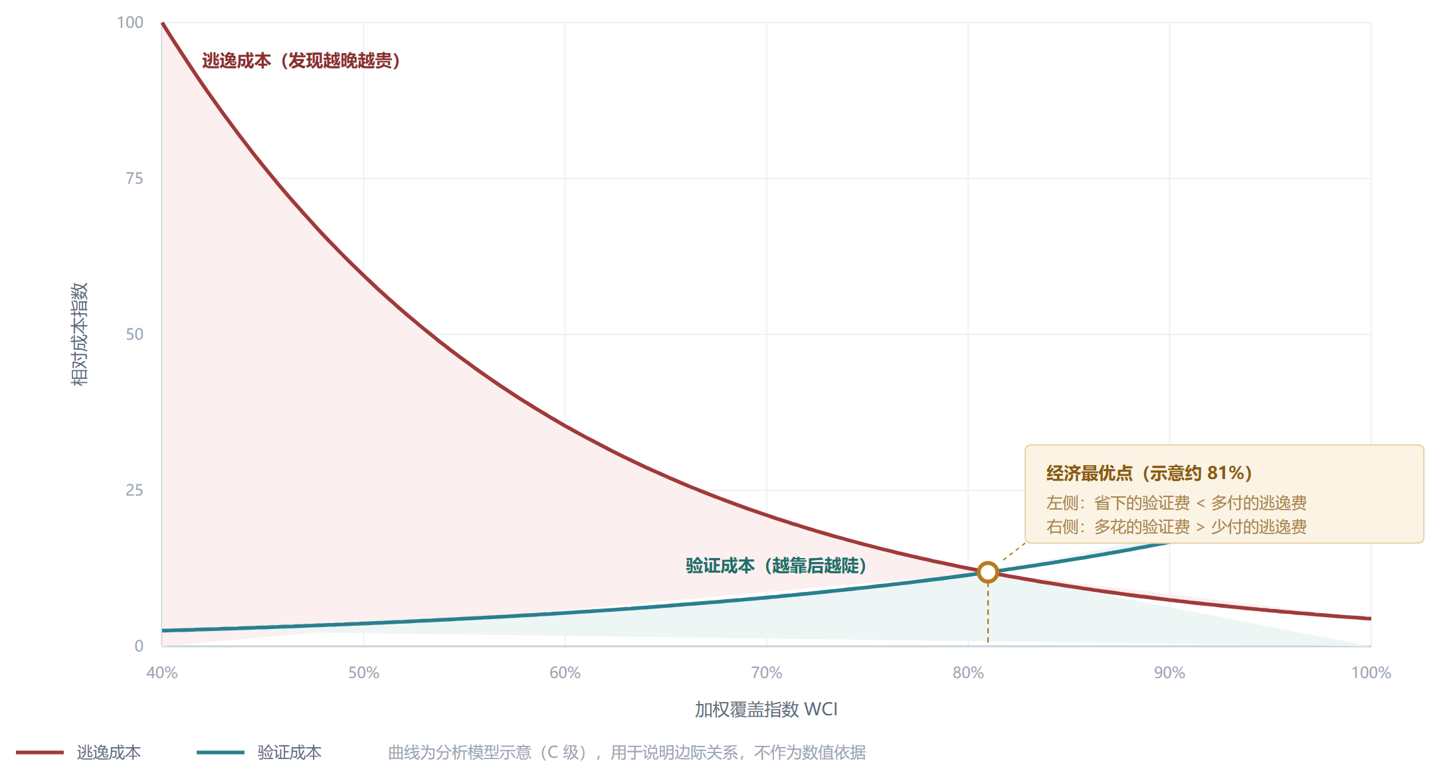
图 5 覆盖率与两类成本的关系：交叉点即经济最优点（分析模型示意，C 级）
这条曲线的管理价值在于两点。第一，它给出了「不必追求 100%」的理论依据，从而避免团队陷入无限制的测试膨胀。第二，它说明最优点会随产品阶段移动：在量产爬坡期与首批交付期，逃逸成本显著上升（停机窗口稀缺、客户容忍度低），曲线右移，此时应主动提高覆盖率目标；进入稳定量产后，可适度回调。
注意：上图仅用于说明边际关系，不代表任何具体数值结论。真实的最优点需要用本企业的实际返工成本、停机成本与测试成本重新标定。

3.5 逃逸率：唯一无法伪造的指标
覆盖率是「投入侧」指标，可以被定义方式影响；逃逸率是「结果侧」指标，无法被定义方式影响。因此两者必须成对使用：覆盖率用于过程管理，逃逸率用于结果验收。
建议定义的逃逸率口径为：在 L11 之后（即机柜出厂后）发现的、本应由 L10 或 L11 拦截的缺陷数 ÷ 同期出厂机柜数。这个口径刻意排除了两类干扰项：设计缺陷（应在 DVT 拦截，不属于制造逃逸）与现场误操作（属于服务流程问题）。剩下的部分，才是制造测试体系的真实失效率。
配套还应统计两个二阶指标：误诊率（被判为故障但复测通过的比例）与检出时延（从故障注入到系统告警的时间）。前者反映测试系统的稳定性，后者反映 RAS 链路的有效性。三者共同构成制造质量的可信度画像。

3.6 覆盖率治理的三个反模式
反模式 | 表现 | 后果与纠正
分母膨胀 | 为提升覆盖率数字而细化测试项拆分，实际检出能力不变 | 覆盖率与逃逸率脱钩，管理层失去判断依据。纠正：固定分母的版本与冻结机制，拆分需走变更评审。
用例空转 | 大量用例长期通过，从未被验证「能否失败」 | 形成虚假安全感。纠正：定期做「注入-检出」回归，未通过灵敏度校验的用例不计入分子。
只测良品 | 测试样本全部来自试产良品，从未包含已知缺陷样本 | 无法评估检出能力。纠正：建立缺陷样本库（黄金样本），每轮测试必须混入。
表 3 覆盖率治理的三个反模式

四、线缆验证：AI 机柜最容易被低估的失效面

4.1 为什么把「线缆」单独写进一条评估维度
原文把「线缆与液路」并列为两个必须验证的对象，而不是笼统地写「结构与连接」。这个措辞是有依据的。在 OCP 的 L11 定义中，唯一被点名说明「能抓到什么」的失效类型，就是铜缆卡匣的就位错误与线束错误——原文表述为「Catches copper cartridge seating / bundle errors」。
之所以要在 L11 单独强调，是因为在当前的超节点架构下，机柜内部的铜缆连接已经从「配件」上升为「互连主体」。以典型的 72 卡 NVLink 机柜为例，18 台计算托盘与 9 台交换托盘之间通过线缆卡匣形成全互连；国内公开的超节点方案中，单柜已出现 36 台 XPU 托盘加 16 台交换托盘、4 组 cable tray 的形态。连接点数量随节点数呈平方级增长，任何一个连接器的微米级偏移都可能表现为一条链路的间歇性误码。

4.2 三类线缆失效的物理机理
第一类，装配态失效。连接器未完全就位、卡匣未压到底、线束错插或漏插。这类失效的特征是「电气上可能仍然连通」，因此上电自检、链路训练都可能通过，但在高负载或温度循环后表现为误码或降速。这正是 L10 无法覆盖、必须由 L11 拦截的部分。
第二类，参数态失效。阻抗不连续、插入损耗超预算、串扰超标。这类失效源自线材、连接器或压接工艺的偏差，可以在组件级用 TDR / VNA 检出，但如果只做抽样，仍会漏掉批次内的分布尾部。
第三类，寿命态失效。端子压接不良在微动与热循环下逐步劣化、弯折半径不足导致导体疲劳、屏蔽接地不良在长期振动后显现。这类失效在出厂时完全正常，只在数月后暴露，是现场返修的主要来源之一。

4.3 检测手段与失效模式的对应关系
把三类失效与六种检测手段做交叉，会看到一个清晰的结论：来料态检测（IQC、组件级 TDR）在参数态失效上很强，但在装配态失效上几乎无效；只有装配态检查、链路训练与业务级测试才能覆盖装配态；而寿命态只能靠加速试验外推。
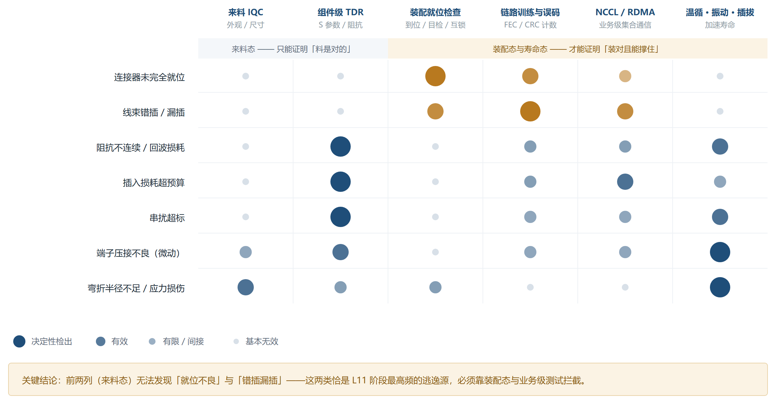
图 6 线缆失效模式与检测手段的对应矩阵（深色为决定性检出，浅色为有限或间接）
这张矩阵可以直接转化为测试计划的设计规则：不允许任何一类失效模式只有单一检测手段覆盖；装配态失效必须至少有两个独立手段交叉验证（例如就位互锁信号 + 链路误码计数）；寿命态失效必须有独立的加速试验条目，不能以出厂测试通过代替。

4.4 线缆验证的五个层级与判据
层级 | 验证内容 | 关键判据 | 常见缺口
来料 | 线材规格、连接器尺寸、镀层、外观 | 尺寸公差、镀层厚度、批次一致性 | 只验合格证，不做批次抽测
组件 | TDR 阻抗曲线、插入损耗、串扰、S 参数 | 阻抗不连续点位置与幅值、插损余量 | 只测典型链路，不测分布尾部
装配 | 卡匣就位、线束走向、弯折半径、锁扣状态 | 就位信号、目检记录、互锁状态 | 依赖人工目检，无量化记录
系统 | 链路训练、误码计数、FEC 纠错统计、NCCL 集合通信 | 误码率、FEC 命中率、all-reduce 的 busbw 与 #wrong | 只看连通性，不看误码余量
寿命 | 插拔寿命、热循环、随机振动、机械扰动 | 插拔次数后的插损漂移、温循后的误码变化 | 完全缺失，或以整机振动代替
表 4 线缆验证的五个层级与判据
其中系统层的一个细节值得特别强调。OCP 议题给出的 NCCL 测试结果样例中，明确区分了三个指标：algbw（算法带宽）、busbw（总线带宽）与 #wrong（校验失败数）。议题的注解指出，busbw 才是反映网卡实际利用率的指标，而 #wrong 必须为 0——非零意味着数据损坏，通常指向坏网卡、坏线缆或有丢包的 fabric。这条注解实际上给出了线缆验证的最终判据：不是「跑通了」，而是「在满负载下 busbw 达标且 #wrong 恒为 0」。

4.5 供应链侧的证据要求
线缆是典型的外购件，其质量证据必须来自供应商而非整机厂。2026 OCP China Day 上，高速互连供应商披露的做法提供了可参照的基线：设计端做浮动设计与布线仿真、极限测试与长期可靠性试验；制造端做全流程监控（来料、设备、加工、检验、排产、出货六段）与关键工序检测；检测端做托盘级 TDR 检验，并用 AI 视觉做整机作业动作检、整机错漏反检、焊接前芯线检。这些做法共同指向一个原则：把检出点尽可能前移到工序内，而不是留在成品测试。
对采购与质量团队的直接含义是：供应商准入不能只看「有没有测试报告」，而要看「测试发生在哪道工序、覆盖哪些参数、是否保留原始曲线」。一条没有原始 TDR 曲线的合格报告，其证据价值接近于零。

五、液路验证：时间延迟暴露的系统性风险

5.1 从「能冷却」到「可运营」
原报告对液冷的判断是：工程重心已从冷板性能转向全生命周期——介质兼容性、冲洗与灌注、运输与存储、泄漏、遥测、重量、现场调试和规模化运维。这个判断在 OCP 2026 的议程结构中得到印证：10 月 14 日至 15 日的议题密集覆盖冷却遥测、可靠性、介质混配阈值、冲洗与灌注、冷板机柜的运输与存储、机柜减重、单相冷板极限与两相路径。
换言之，液冷的技术风险已经不在「能不能把热带走」，而在「这套液路能不能被运输、被灌注、被维护、被诊断，并且在三年后仍然不漏」。后四个问题都属于可制造性范畴，而不属于热设计范畴。

5.2 液路失效的六个阶段
液路失效最显著的特征是时间延迟暴露：样机运行时全部通过，泄漏与流量衰减往往在运输、灌注或运行数月后才显现。把液路的生命周期拆成六个阶段，可以看到风险分布与测试窗口之间存在系统性错位。
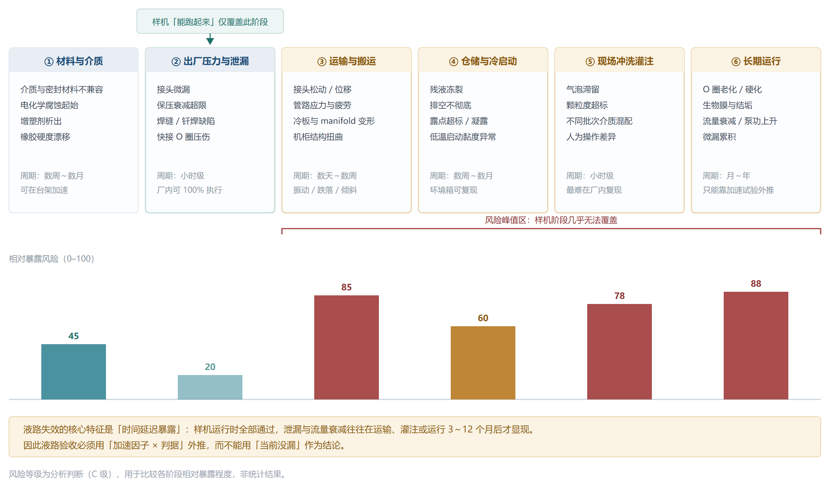
图 7 液路失效的六个阶段与相对暴露风险（C 级分析）
图中最关键的信息不是具体数值，而是两个括号的位置：「样机可运行」的取样窗口只覆盖第二阶段，而风险峰值集中在第三、五、六阶段。这意味着用样机运行状态推断液路可量产性，在方法论上就是无效的——不是证据不够强，而是取样点根本不在风险区。

5.3 关键测试项与判据
测试项 | 方法与条件 | 判据与注意点
压力保持 | 按回路设计压力 1.5 倍保压，记录压降曲线 | 压降速率需与环境温度补偿；仅看「是否归零」会漏掉微漏
氦质谱检漏 | 关键接头、钎焊点、快接接头逐点检测 | 适用于出厂全检；需定义漏率阈值与检测顺序
流量与压降分配 | 逐托盘、逐支路测流量与压降，与设计值比对 | 关注分配不均而非总量达标；单支路偏差是热点根源
供回温与热阻 | 额定负载下测供回温差、芯片结温与冷板热阻 | 需在最大功率与部分负载两种工况下各测一次
清洁度与颗粒度 | 冲洗后取样，按颗粒尺寸分级计数 | 颗粒会堵塞微通道，是长期流量衰减的主因
露点与凝露 | 低温环境与高湿环境下的表面温度监测 | 供水温度低于环境露点时必然凝露，需联锁策略
失流与降级 | 泵停、流量下降、气泡注入，记录告警与降频行为 | 核心是「时间窗」：从失流到安全停机允许多久
运输与存储 | 整柜振动、跌落、倾斜试验后复测液路 | ORW 案例：4700 kg 载荷下随机振动、旋转平面/棱跌落、四次 17° 倾斜，全部通过且结构方正度在容差内
介质兼容与混配 | 材料浸泡、密封件硬度与体积变化、混液阈值 | 不同批次介质混配是现场高频问题，需定义允许范围
表 5 液路验证的关键测试项与判据

5.4 三个隐性失效机理
微泄漏的累积性。单点漏率低于检测阈值时不会触发告警，但多点累积会在数月后表现为液位下降与补液频次上升。若系统没有补液量遥测，这一过程在早期完全不可见。因此液路遥测的最小集合应包含补液量、回路压力趋势与流量趋势，而不只是「是否漏液报警」。
电化学腐蚀的偶发性。异种金属接触加介质电导率上升，会在接头处形成原电池效应。这类失效与介质水质、材料搭配、接地方式强相关，往往在特定批次或特定现场集中出现，难以在厂内复现。对策是把介质参数（电导率、pH、含氧量）纳入出厂记录与现场巡检项。
生物膜与结垢的渐进性。长期运行后管路内壁形成生物膜或结垢层，表现为流量下降与泵功上升。这类退化不会触发任何单一告警，只能通过流量-泵功基线的偏移趋势识别。因此液路验收必须交付一条「健康基线」，否则现场没有比较对象。

5.5 加速试验的设计方法
由于液路的多数失效无法在出厂窗口内自然暴露，验证必须依靠加速试验，并明确写出外推假设。基本方法有三条：
- 温度加速。按阿伦尼乌斯模型提高介质温度，加速密封件老化与腐蚀反应；需明确激活能与适用温度上限，避免引入非代表性失效模式。
- 压力循环加速。用压力循环代替时间，加速接头与钎焊点的疲劳；循环次数与等效运行年限的换算关系必须写入报告。
- 机械谱加速。用随机振动与热循环叠加，加速端子微动与管路应力；ORW 的 DVT 试验给出了可参照的谱型与判据。
三条方法的共同要求是：先写外推假设，再做试验。反过来做（先出结果再解释）会使证据失去可审计性，也会在客户质询时无法自证。

六、「样机可运行即视为可量产」：一个必须被拆掉的逻辑

6.1 这句话的五种话术变体
原文点名的这句话在实际评审中很少以原话出现，它通常以五种变体存在。识别变体，比记住原话更有用。
话术变体 | 它实际主张的 | 它回避的问题
「样机已经在客户现场跑了一个月」 | 存在性成立 | 这台样机是特挑的、手工装的、由原厂工程师驻场维护的
「小批量试产已经交付」 | 可重复性初步成立 | 试产用的是试产工装与试产人员，不是量产工装与量产人员
「测试全部通过，报告齐全」 | 测试项已执行 | 测试项是否覆盖装配态与故障模式；用例是否验证过「能失败」
「和上一代是同一平台」 | 设计复用成立 | 功率密度、连接点数量、液路复杂度是否已越过平台的能力边界
「供应商说可以量产」 | 供应商意愿成立 | 供应商是否具备量产工装、节拍、良率数据与变更管理机制
表 6 「样机可运行」的五种话术变体

6.2 逻辑错误：存在性证明不等于分布性证明
这句话的错误可以精确地表述为一个逻辑替换：用「存在一种配置能够工作」替代了「在给定波动下大多数配置都能工作」。
维度 | 样机证明的 | 量产需要的
样本量 | n = 1（或个位数） | n 足够大以估计分布尾部
工艺 | 手工装配、工程师现场调试 | 正式工装、标准节拍、普通作业员
物料 | 特挑件或工程样品 | 批量来料，含批次波动
裕量 | 未知（通常贴着边界运行） | 已量化并有 CPK 支撑
可重复性 | 一次性 | 可重复、可复制到多条产线
失效处理 | 现场修，不记录 | 有故障字典、返修流程与根因闭环
表 7 存在性证明与分布性证明的差异

6.3 证据阶梯：样机 / DVT / PVT / MP
从样机到量产不是一段连续的路，而是三级台阶，每一级都要回答一个前一级无法回答的问题。
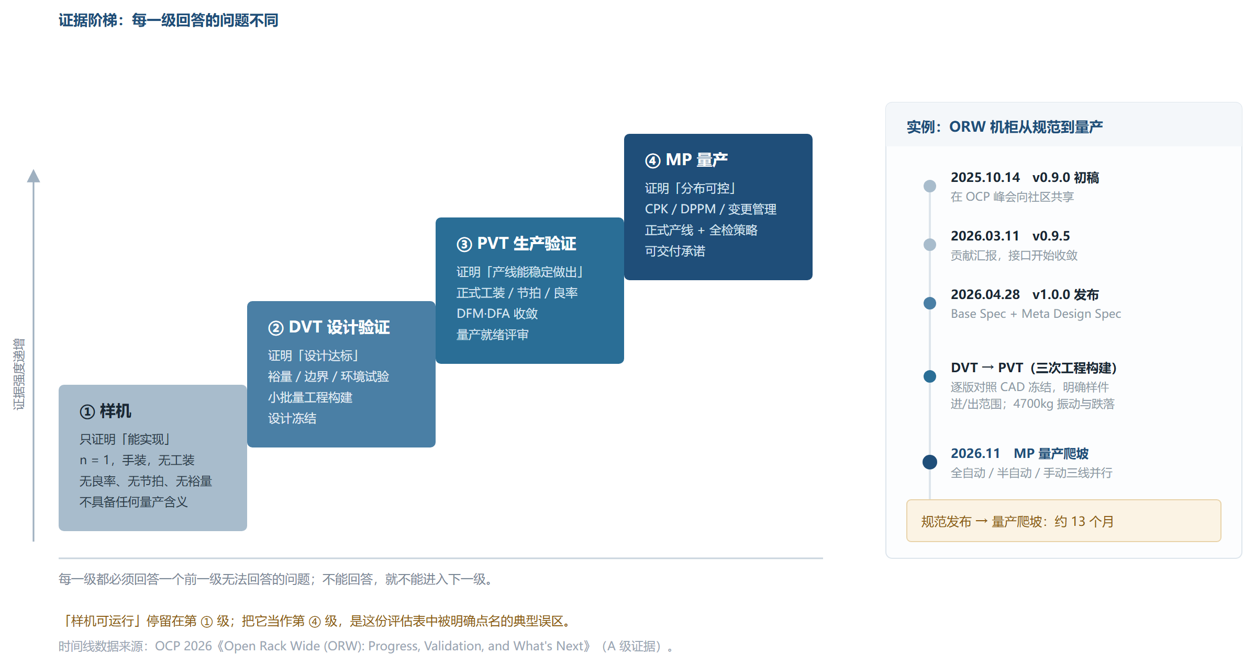
图 8 证据阶梯：样机、DVT、PVT、MP 各自回答的问题，附 ORW 机柜实例时间线
ORW 机柜提供了一个罕见的高质量公开样本。2025 年 10 月 14 日发布 v0.9.0 初稿；2026 年 3 月 11 日 v0.9.5 贡献汇报；2026 年 4 月 28 日 v1.0.0 正式发布（Base Spec 与 Meta Design Spec）；此后经历三次工程构建阶段进入 PVT，逐版对照 CAD 冻结并明确每个样件的进/出范围；2026 年 11 月启动 MP 量产爬坡，全自动、半自动、手动三条产线并行。
从规范发布到量产爬坡约十三个月。这个时间跨度不是在修设计，而是在做三件事：把设计意图转化为可制造的几何与公差（DVT→PVT 的 0.5 mm 基准偏移、44.7→44.2 mm 台阶修整、铆接式导轨卡扣、625 N 拉出力目标）；把手工装配转化为可重复的工装与夹具（基准定位、方形度控制）；把单件能力转化为产能（零件通用化、焊接可达性、涂装排气与排水、模内标识以防与 ORv3 混线）。
可以直接引用的一句话：ORW 的 PVT 阶段描述是「更硬、更方、为量产而建」（stiffer, squarer, and built for volume）。这三个词恰好对应量产化的三个技术动作——结构、公差、产能。任何一个缺席，都不能称为可量产。

6.4 量产就绪的六道门
把上述逻辑落成可执行的门禁，建议设置六道门，每道门有明确的进入与退出条件。
门 | 进入条件 | 退出条件（缺一不可）
G0 情报入库 | 官方来源与版本可追溯 | 完成事实、声明、分析的标签区分
G1 预研立项 | 问题明确且与产品路线相关 | 完成可证伪假设与实验设计
G2 联合验证 | 接口趋于稳定，伙伴可提供样机 | 跨域 DVP 通过，未闭环风险已记录并分级
G3 平台导入 | 两种以上独立证据支持成熟度 M3 以上 | 供应链、质量、安全、服务评审通过
G4 量产承诺 | 配置与规格冻结，变更机制明确 | L10–L12 与现场验收闭环；WCI 与逃逸率达标
G5 爬坡放量 | 首批交付完成且现场数据回流 | 连续三批良率与逃逸率稳定；变更通知流程运转
表 8 量产就绪的六道门（G0–G3 沿用原报告，G4–G5 为本文扩展）

6.5 三条典型翻车路径
以下三条路径是根据 L10–L12 的失效边界推演出的典型场景，属于 C 级分析，用于风险识别而非事实陈述。
路径一：卡匣就位不良的延迟爆发。样机阶段由原厂工程师装配，卡匣压接到位；量产阶段由普通作业员操作，压接行程差 0.3 mm。L10 全部通过（托盘层面无异常），L11 若只做连通性检查也会通过；问题在集群满负载训练时以间歇性 NCCL 超时出现，定位耗时数天，最终通过更换整组线缆解决。这类问题的特征是「电气连通但链路余量不足」。
路径二：液路微漏的运输诱发。出厂保压合格，运输途中因振动导致某接头微动，O 圈产生不可逆压痕。现场灌注后不漏，运行三周后在补液量趋势上出现异常。若系统没有补液量遥测，这一信号完全不可见，最终表现为机柜局部热点与降频。
路径三：工况覆盖缺失导致的边界失效。全部测试在常温满载稳态下完成，覆盖率报表显示 92%。实际交付地环境温度高出 8 ℃，冷却液供水温度相应上升，冷板热阻在部分负载下不满足要求，触发降频。问题不在设计，而在验证矩阵从未包含该工况组合。

七、把这条评估维度变成管理工具

7.1 可制造性证据卡
建议为每一个机柜型号维护一张证据卡，作为 G4 门禁的必备附件。卡片的字段设计原则是：每一项都必须能指向一个可打开的文件，而不是一句结论。
字段 | 内容要求 | 可接受的最小证据
测试矩阵版本 | L10 / L11 / L12 各自的测试项清单与版本号 | 受控文档，含变更记录
覆盖率 | 四层覆盖各自的分子分母与计算结果，合成 WCI | 计算表 + 原始执行记录
线缆验证 | 五个层级的执行情况；TDR 曲线样本；NCCL busbw 与 #wrong 记录 | 原始曲线与测试日志
液路验证 | 保压曲线、氦检记录、流量分配、清洁度、失流试验、运输试验 | 原始数据 + 判据对照
故障注入 | 注入清单、检出结果、误报记录、检出时延 | 注入脚本 + 日志 + 结论
良率与节拍 | 试产批次的直通率、返修率、单柜工时 | 产线 MES 导出
变更与追溯 | BOM 版本、固件矩阵、关键件批次对应关系 | 可追溯到序列号的映射表
未闭环风险 | 已知问题清单、影响范围、缓解措施与关闭计划 | 风险登记册
表 9 可制造性证据卡的字段设计

7.2 供应商可制造性十问
原报告第 7.3 节给出了面向供应商的十个问题。针对可制造性，建议补充以下专版问题，用于供应商技术问卷与现场审核：
- 你们的 L10 / L11 / L12 分别在哪个工厂、哪条产线执行？各自的节拍与产能是多少？
- L11 的整柜报告包含哪些数据？是否可以按机柜、托盘、器件三级序列号追溯？
- 线缆卡匣的就位状态如何量化记录？是人工目检、互锁信号，还是两者都有？
- 是否提供 TDR 原始曲线？抽检比例是多少？批次内分布尾部如何处理？
- 液路保压的判据是什么？是否做温度补偿？微漏的检出下限是多少？
- 是否做过整柜运输与存储试验？谱型、载荷与判据是什么？
- 液路的健康基线是否随货交付？现场如何判断流量衰减是正常还是异常？
- 故障注入清单覆盖哪些失效模式？最近一次验证「能检出」是什么时候？
- 试产批次的直通率、返修率与主要失效 Top5 是什么？
- 变更通知机制如何运转？哪些部件的规格仍可能变化？

7.3 量产就绪度评分卡 MRS
把上述要素合成为一个可比较的评分卡，用于跨型号、跨供应商的横向比较。建议八个维度、两级门槛（单项门槛 70，红线维度 50 分一票否决）。
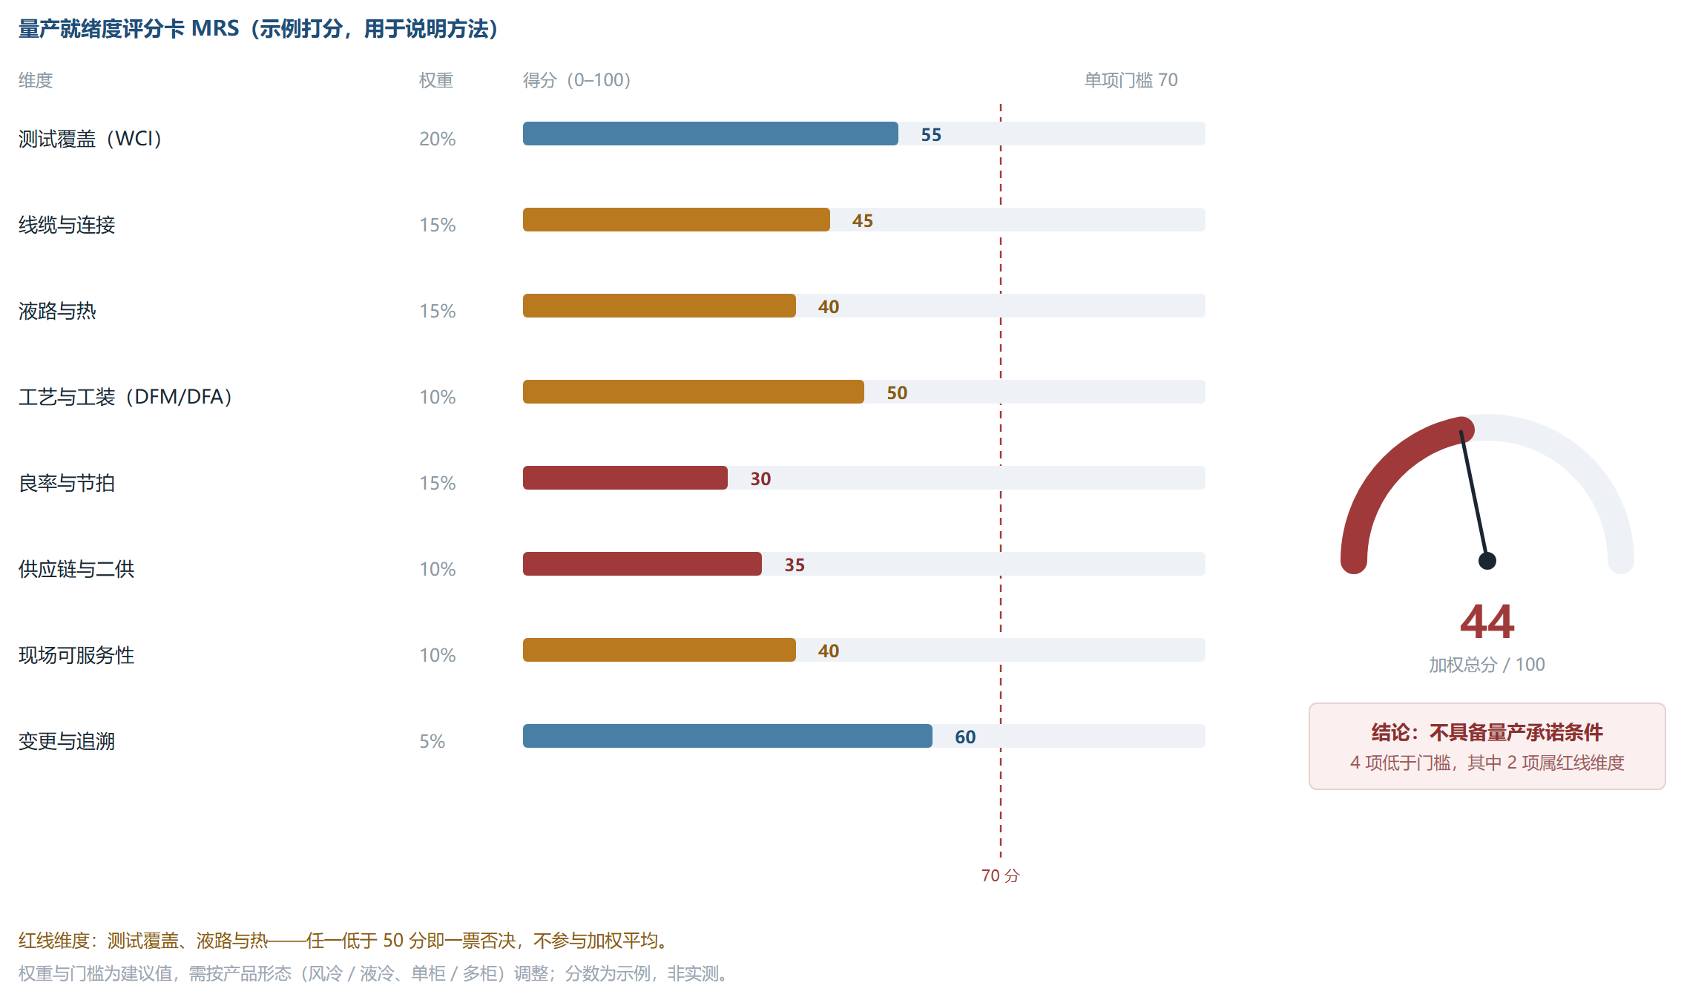
图 9 量产就绪度评分卡 MRS 的结构与示例打分（分数为示例，非实测）
评分卡的价值在于两点。第一，它把「可制造性」从定性判断变成可比较的数字，使跨项目资源分配有据可依。第二，红线机制防止「平均分掩盖结构性缺陷」——一个测试覆盖 30 分、其余全 90 分的项目，加权后可能仍有 70 分，但它显然不具备量产条件。

7.4 与原报告 WP11 工作包的对接
原报告第 7 章已列出 WP11「L10 至 L12 测试设计」工作包（P1 级，180 天，验收输出为「测试覆盖和逃逸风险模型」）。本文的分析可以直接细化该工作包的内部结构：
阶段 | 交付物 | 验收判据
0–30 天 | 四层覆盖率模型定稿；测试矩阵 v1.0；缺陷样本库方案 | 分母定义经架构与质量双签；每层均有分子计算规则
31–90 天 | L10 测试脚本与判据；L11 五域测试方案；线缆五级验证方案 | 每条用例均通过「注入-检出」灵敏度校验
91–150 天 | 液路全生命周期 DVP；运输与存储试验方案；加速试验外推假设 | 外推假设先行签署；试验谱型与判据明确
151–180 天 | 逃逸风险模型；MRS 评分卡首轮试评；证据卡模板与归档机制 | 完成一次跨域故障注入演练并输出报告
表 10 WP11 工作包的 180 天细化

7.5 治理机制：谁签字、证据存哪、如何审计
可制造性治理失效，多数不是因为技术判断错误，而是因为证据没有归属。建议明确三件事：
签字权。G4 量产承诺应由三个角色联合签署：研发负责人（对设计裕量负责）、制造测试负责人（对覆盖率与逃逸率负责）、质量负责人（对供应商证据负责）。任何一方缺席，承诺不成立。
证据归属。所有原始数据（TDR 曲线、保压曲线、NCCL 日志、故障注入日志、MES 导出）应存放在统一的可追溯仓库，按机柜序列号索引，保留期不短于产品生命周期。报告可以重新生成，原始数据不能。
审计方式。每季度做一次抽样审计：随机抽取已交付机柜，回溯其证据包完整性，并核对现场故障记录中是否存在「本应被 L10/L11 拦截」的条目。后者即逃逸率，是最有效的体系健康度指标。

八、结论与三项立即动作
回到原文这一行十九个字。它要求的三件事，本质上是一套完整的证据体系：在正确的层级取证（L10–L12）、用可度量的方式证明完备（覆盖率）、对两个最高风险的物理面做专项验证（线缆与液路）。它否定的那件事，则是一句在评审会上极具说服力、在工程上完全无效的主张。
对研发管理层，建议立即启动三项动作：
动作一（30 天内）：把「覆盖率」从一个数字拆成四层。由质量与测试团队联合定稿四层覆盖率的分子分母定义，冻结分母版本，建立缺陷样本库。在此之前，任何覆盖率数字都不得进入评审结论。
动作二（60 天内）：建立线缆与液路的专项 DVP。线缆按五个层级（来料、组件、装配、系统、寿命）补齐缺口，重点补「装配态」与「寿命态」；液路按六个阶段（材料、出厂、运输、仓储、灌注、运行）建立判据，重点补「运输」与「运行」两个阶段，并交付健康基线。
动作三（90 天内）：把「样机可运行」从证据清单中移除。在 G4 门禁中明确：样机运行记录不作为可制造性证据；可制造性证据只能来自 L10–L12 的测试记录、覆盖率计算表与专项 DVP 报告。同时启用 MRS 评分卡做首轮试评，形成基线。
最后需要说明的是，这套体系的目的不是增加评审负担，而是把判断依据从「谁说得更有信心」换成「谁能拿出可复现的数据」。在一个单柜功率从 100 kW 走向 250 kW、连接点数量按平方增长的阶段，后者的成本远低于前者。

附录 A 术语表
术语 | 说明
L10 / L11 / L12 | 制造与集成的三个验收层级：L10 计算托盘级、L11 整机柜级、L12 多机柜集群级。L1–L9 为零部件与准系统制造。
DVT | Design Verification Test，设计验证：证明设计在裕量与边界条件下达标。
PVT | Production Verification Test，生产验证：证明正式工装与产线能稳定做出合格品。
MP | Mass Production，量产：证明分布可控，具备交付承诺能力。
WCI | Weighted Coverage Index，加权覆盖指数，本文提出的四层覆盖率合成指标。
MRS | Manufacturing Readiness Score，量产就绪度评分卡，本文提出的八维评分工具。
busbw | Bus Bandwidth，NCCL 集合通信的总线带宽指标，反映网卡实际利用率。
JCT | Job Completion Time，训练作业完成时间，L12 的核心验收指标之一。
CTAM | OCP 的 GPU 加速器合规测试套件，2026 年起被部分超大规模用户作为固件验收前置条件。
FMEA / RPN | 失效模式与影响分析 / 风险优先数，用于确定故障注入的优先级。

附录 B 证据分级与来源
A 级（已确认）：OCP 2026 官方议程与演示材料，包括《From Tray to Training Job: L10–L12 Manufacturing Test》（Cisco / Supermicro）、《Open Rack Wide (ORW): Progress, Validation, and What's Next》（Meta / Rittal）、《CTAM: Three Years of Bridging Hyperscalers and Suppliers》（AMD / NVIDIA）、《AI-Native Hardware Validation》（Microsoft）。本文中所有关于 L10–L12 定义、测试内容、输出物与「不证明」清单的表述，均直接来自上述材料。
A 级（补充）：2026 OCP China Day 相关议题，包括高速互连系统方案实践（庆虹电子）、原生液冷系统创新与实践（浪潮信息）、兆瓦级算力系统实践（字节跳动）。用于补充供应链侧的验证实践与国内超节点的形态参数。
C 级（分析判断）：四层覆盖率模型、WCI 权重、缺陷处置成本倍数、液路阶段风险等级、MRS 权重与门槛、三条翻车路径。这些内容是基于公开事实的推导，用于建立管理工具，不代表任何厂商或标准的官方立场，需在实施前用本企业数据重新标定。
本文所有图表为本报告原创绘制；图 3、图 5、图 7、图 9 中的数值为分析模型示意，不作为数值依据。

